CR2015-007发起交易整合到聊天界面需求分析文档
编号:CR2015-007

版本:V1.0________


文件名称:CR_2015-007 发起交易整合到聊天界面_需求

编写日期:2015年12月8日

龙华普信需求文档
报告版本-编辑日期

状态 ：  [√ ] 草稿  [ ] 修改中  [ ] 定稿 | 文件标签： | 发起交易整合到聊天界面需求文档
状态 ：  [√ ] 草稿  [ ] 修改中  [ ] 定稿 | 版本： | V1.0
状态 ：  [√ ] 草稿  [ ] 修改中  [ ] 定稿 | 作者： | Yeo
状态 ：  [√ ] 草稿  [ ] 修改中  [ ] 定稿 | 日期： | 2015-12-8

编辑历史

文件名称：
标签页面调整需求文档
文件说明：
编辑历史：
编辑时间 | 版本 | 作者 | 编辑内容 | 标记
2015.12.8 | V1.0 | Yeo | 发起交易整合到聊天界面需求文档 | 正常

龙华普信保密文件，请勿外传

目录
1. 引言 6
1.1 编写目的 6
1.2 名词解释 6
1.3 其他 6
1.4 其他 7
1.5 其他 7
1.6 其他 7
2. 正文 8
2.1 其他 8
2.2 其他 8
2.3 其他 8
3. 正文二 8
4. 正文三 8
5. 附录 8
5.1 附录1 8
5.2 附录2 8
5.3 附录3 8

引言
无

1.1 编写目的
1.1.1 为了符合项目负责人和市场部负责人的需求和意向。
1.1.2 为了指导开发。

2. 客户意图

3. 功能列表

3.1发起交易整合到聊天界面
功能描述：在聊天界面（如图1），点击左边“+”弹出“发送交易请求”框，点击“发送交易请求”，在聊天界面上方弹出“交易详情”附属框，在“交易内容”后写交易的详细内容，在“价格”后写交易的价格，下方设置“确认”和“取消”按钮。在最下方设置“用户协议”，点输入完成后点击“确认”，关闭并刷新页面，回到聊天界面。此时点击“发送”按钮，交易发送成功。
业务逻辑：点击“用户协议”即可弹出显示协议内容，查看完毕后在“用户协议”最后框内打钩，表示同意用户协议后才可发送交易。“交易详情”界面是聊天界面的附属界面，在“交易内容”后写内容时，框内提示“请输入交易内容”，在“交易价格”后写价格时，框内提示“请输入交易价格”。

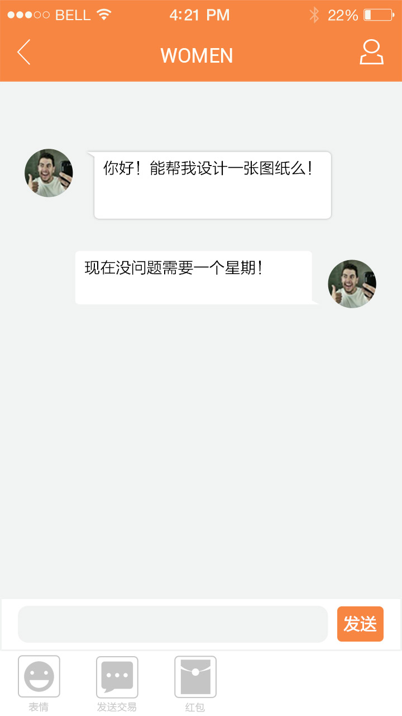

（图1）
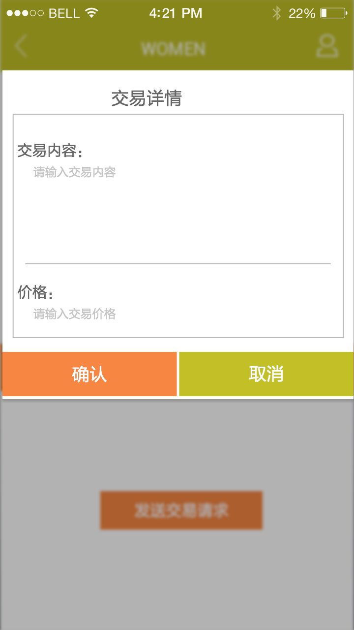
（图2）
接收方：接收方在收到交易请求时，在聊天界面会出现如图所示，点击“接受”表示接受交易。点击“拒绝”表示不接受此交易。
业务逻辑：在接受方接受交易或拒绝时，会发一个推送消息给发送方。

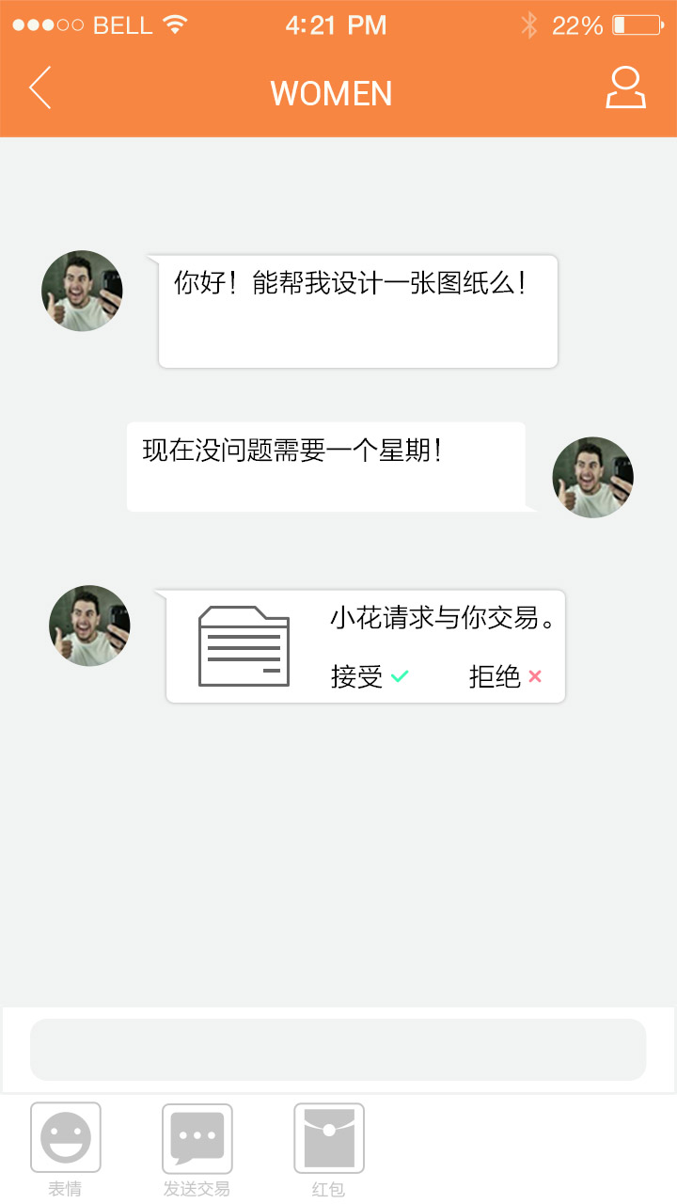
（图3）

